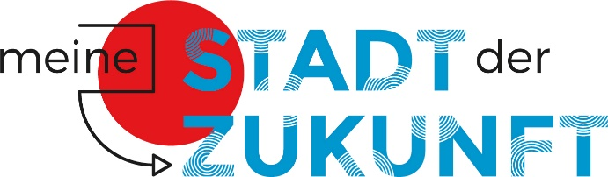 | Initiative des Landes  Brandenburg  2023 – 2025
Bewerbungsbogen für Modellvorhaben
im Rahmen der Landesinitiative »Meine Stadt der Zukunft«
Titel des Modellvorhabens
ggf. Kurztitel des Modellvorhabens
A – Angaben zur bewerbenden Kommune
Name der Kommune
(Ober)Bürgermeister*in (Vor- und Nachname)
Anschrift (bitte die komplette Anschrift einfügen)
Kontaktdaten
Telefon
E-Mail

Vertretende Ansprechpartner*in (Vor- und Nachname)
Anschrift (bitte die komplette Anschrift einfügen)
Kontaktdaten
Telefon
E-Mail
B – Angaben zu Kooperations- und Projektpartnern
Wenn Sie Kooperations- und Projektpartner in Ihr Modellvorhaben einbinden wollen, benennen Sie diese bitte.
Name und Funktion der Kooperations- und Projektpartner, Name und Funktion des jeweiligen Ansprechpartners

C – Bestätigung der Bewerbung durch die/den (Ober-)Bürgermeister/in
Hiermit bestätige ich
 | (Name und Funktion des Unterzeichners eintragen)
die Teilnahme am Bewerbungsverfahren. Im Falle einer Auswahl als Modellvorhaben werden die dafür notwendigen Voraussetzungen im Hinblick auf die Beschlüsse sowie den zu erbringenden finanziellen Eigenanteil geschaffen.
Ort, Datum |  |  | Unterschrift und offizieller Stempel

